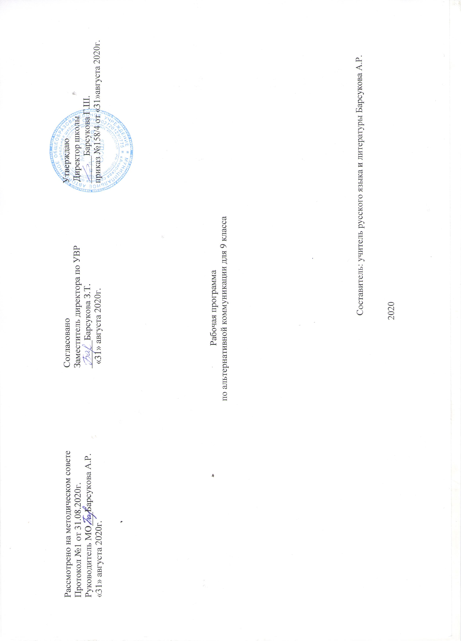

Пояснительная записка.

Учитывая, что речь, не может быть использована детьми с умеренной и тяжелой умственной отсталостью в полной мере, следует предоставить в их распоряжение другую систему невербальных средств общения, способствующих развитию языковой компетенции. В основу предмета «Альтернативное чтение» положена система формирования навыков коммуникативного поведения на основе использования средств невербальной коммуникации. Эта система предусматривает формирование логической цепочки: первоначальное понятие «знак» («пиктограмма») — обобщающее понятие — закрепление навыка самостоятельных действий с пиктограммами — самостоятельная ориентировка в системе знаков.
Одним из факторов, способствующих оптимальному речевому развитию учащихся с умеренной и тяжелой умственной отсталостью, является предметно-развивающая среда, построенная с учетом индивидуальных особенностей каждого ребенка.
Процесс чтения определяется, как процесс извлечения информации из письменного или печатного текста. Процесс чтения — условное понятие по отношению к учащимся с умеренной и тяжелой умственной отсталостью, которые на всем протяжении обучения зависимы от педагога в выборе книг для чтения, периодичности и длительности процесса чтения, способах, формах и степени выразительности и т. д.
В современных технологиях наряду с традиционным чтением используются и альтернативные виды чтения: слушание аудиокниг, «чтение» картин, «чтение жестов», «чтение нот» и т. п. Следует отметить, что к работе с учащимися с умеренной и тяжелой умственной отсталостью вообще не может быть универсального подхода. Поэтому выбор той или иной кодовой системы варьируется в зависимости от уровня развития учащегося и его возраста.
Предмет «Альтернативное чтение» интегрируется с предметами «Развитие речи и окружающий мир», «Графика и письмо», «Здоровье и ОБЖ», а также различными направлениями коррекционно-развивающей работы. Он тесно связан с логопедической работой с учащимися с умеренной умственной отсталостью.
Рабочая программа по учебному предмету «Альтернативное чтение» для 9 класса (VIII вид 2 вариант) составлена на основании следующих нормативно – правовых документов
Учебного плана МАОУ школа на 2020-2021 уч.год.
Срок реализации программы: 1 учебный год.

Цель и задачи программы.

Цель: максимальное включение обучающихся в образовательный процесс, в формировании доступных им видов деятельности (предметно-практической, игровой, элементарной учебной, общения, трудовой).
Задачи:
- Формировать первичные ценностные представления о книгах и иллюстрациях, картинках и картинах.
- Знакомить их с жестовыми, жестово-графическими, изобразительными и другими средствами выразительности через погружение в среду художественной литературы.
- Приобщать к словесному искусству в доступных для учащегося ситуациях.
- Развивать коммуникативную функцию речи, удовлетворяя их коммуникативную потребность.
- Создавать условия для пробуждения речевой активности учащегося и использования речевого материала в процессе «чтения» в быту, на уроках-занятиях, играх, в самообслуживании и в повседневной жизни.
- Обеспечить необходимую мотивацию слушания и самостоятельного чтения, поддерживать интерес к чтению как визуальному и аудиальному процессу.
- Расширять словарный запас, связанный с содержанием эмоционального, бытового, предметного, игрового, трудового опыта в процессе «чтения».
- Учить задавать вопросы, строить простейшие сообщения и побуждения (пользоваться различными типами коммуникативных высказываний) по содержанию прочитанного или рассказанного.
- Знакомить с простыми по содержанию рассказами, историями, сказками, стихотворениями.
- Формировать предметные и предметно-игровые действия учащегося.
Инструментарий:
- рабочая программа
- диагностическая карта наблюдений
- рабочие тетради
- дидактические игры
- наглядные пособия
- развивающие игры
- демонстрационный материал
- тематические словари в картинках

Условия реализации программы.
Виды и формы организации учебного процесса.

Для реализации данной программы используются разнообразные типы уроков, формы и виды работ, а также средства обучения и технологии.
Уроки: традиционные (ознакомления с новым материалом; систематизации и обобщению изученного материала)
Формы работы на уроке: фронтальная работа с использованием индивидуального и дифференцированного подходов, индивидуальная.
Методы обучения: словесные, наглядные, практические.
Технологии обучения: игровые, здоровьесберегающие; информационно-коммуникационные
При реализации данной программы используется одна форма контроля: индивидуальная. Контроль (диагностика) проводится вводный (в начале года) и итоговый (в конце года).

Учебно-тематический план.

№ | Тема | Кол-во часов
1. | «Чтение» изображений на картинках, картинах и пиктограммах. | 14
2. | «Аудиальное чтение». | 9
3. | Чтение букв и слов («глобальное чтение»). | 11
 | Итого: | 34

Содержание тем учебного курса.

«Чтение» изображений на картинках, картинах и пиктограммах:
- Создание учителем тематических пиктографических стендов по знакомой учащимся тематике и «чтение» на уроках информации учащимся (с помощью учителя). «Чтение» учащимся литературных произведений, рассматривание иллюстраций, картин, отражающих состояние цветов в разные части суток.
- Чтение цветных пятен: определение цветка по цвету, набор вместе с учителем картинок к реальным цветам. Выполнение заданий учащимся с использованием пиктограмм: роза, ландыш, цветы, подрезать и т.д.
- Работа с пиктограммами по рабочим тетрадям.
- Расширение представлений учащимся о журналах и их «чтении».
- Закрепление умения учащегося по словесной просьбе учителя показывать информационные, предупреждающие и запрещающие знаки, изученные ранее.
- Разыгрывание вместе с учащимся, используя персонажи различных театром, спектаклей по рассказам и стихотворениям.
«Аудиальное чтение»:
- Прослушивание учащимся музыкальных компьютерных программ на CD-дисках музыкальные голоса природы, сочетающих цветомузыкальные аранжировки звуков живой природы и классической музыки. Беседы по их содержанию, рисование под музыку (с элементами арттерапии).
- Расширение круга чтения, углубление содержания бесед об огне, воде, земле, воздухе, их значении в жизни природы и человека на основе систематических наблюдений за природой и погодой. Совместное «чтение» изображений на календаре погоды и природы.
- Слушание различных аудиокниг в различном формате.
- Привлечение учащегося к изображению действий по прочитанному учителем тексту, в рисовании.

Чтение букв и слов («глобальное чтение»):
- «Чтение» обозначений артикуляции гласных звуков соответствующими знаками, «чтение» согласных звуков, произнесенных шепотом.
- Дидактические упражнения, в которых учащийся выбирает карточки с буквами, словами, среди картинок и цифр.
- «Чтение» слов по карточкам, прикрепленным к соответствующим предметам и картинкам.
- Подбор карточек со словами к пиктограммам, под которыми подписаны названия.
- Чтение слов подписанных под пиктограммами и накладывание (подкладывание) знакомых букв к этим же буквам в словах.
- Упражнения для развития фонематического восприятия: различие контрастных гласных и близких по артикуляции согласных звуков в открытых и закрытых слогах.
- Запись с помощью учителя своего имени, фамилии и других доступных сведения о себе.
- Последовательное соединение знакомых согласных букв, с гласными в слог-слияние (открытый и закрытый).
- Выделение слогов из знакомых слов. Подкладывание учащимся карточки-слога под соответствующий слог в слове.
- Чтение по карточкам-словам местоимений я, мы, он и соответствие их с указательным жестом; предлогов в, на, под, у и соотнесение их с пиктограммами и указательным жестом.
- Чтение предложений по комбинации из карточек со знакомыми словами и картинок по схеме: картинка и слово.
- Составление слов их букв разрезной азбуки и чтение предложений.

Требования к уровню подготовки обучающихся по данной программе.
К концу учебного года у учащихся могут сформироваться следующие знания, умения и навыки:
- Слушать стихотворения, рассказы и показывать картинки, изображающие действие, на выбор нужной картинки из двух-трех, выполнять движения в соответствии с прослушанным текстом;
- «Чтение» информации (с помощью учителя), представленной на тематических пиктографических стендах на уроках, соотносить предметы с пиктограммами; соотносить знакомые слова с предметами, картинками, пиктограммами;
- Разыгрывать содержание картин и картинок с помощью наглядных объемных и плоскостных моделей.
- Слушать аудиокниги, сказки, стихи, короткие рассказы и называть героев (показывать на иллюстрациях) произведений, договаривать стихи при прослушивании (сопряжено, а затем и самостоятельно, используя все доступные средства общения);
- Узнавать и показывать буквы на основе слухового восприятия без зрительного контроля.

Календарно-тематическое планирование по «Альтернативному чтению».
9 класс, 68 часов

№ п/п | Кол-во часов | Темы уроков | Дата проведения
№ п/п | Кол-во часов | Темы уроков | По плану
 |  | 1 четверть (17 часов)
1. | 2 | Рассматривание иллюстраций о лете и фото «Как я провел лето». Рассказ по картине П. Кузнецова «Цветы». | 02.09  07.09
2. | 2 | Определение цветка по цвету, рассматривание цветов из природного материала. Видео фильма о цветах. Чтение учителем рассказа о лете. | 09.09  14.09
3. | 2 | Рассказ учителя о земле и воде. | 16.09  21.09
4. | 2 | Рассказ учителя об огне и воздухе. | 23.09  28.09
5. | 2 | Чтение совместно с учащимся календаря погоды. Составление из картинок сюжета о погоде. | 30.09  05.10
6. | 2 | Чтение совместно с учащимся календаря природы. | 07.10  12.10
7. | 3 | Глобальное чтение по теме «Осень». Чтение учителем стихов об осени. | 19.10  21.10
8. | 1 | Чтение слов по карточкам. | 26.10
9 | 1 | Упражнения на развитие фонематического восприятия. | 28.10
 |  | 2 четверть (16 часов)
1. | 1 | Упражнения на развитие фонематического восприятия. | 09.11
2. | 3 | Глобальное чтение по теме «Посуда». Составление слов из букв разрезной азбуки по теме: «Посуда». Просмотр видео сказки по выбору. | 11.11  16.11  18.11
3. | 3 | Просмотр сюжетных картинок о природе. Игра: «В гостях у Лизы». Чтение изображений на календаре природы. | 23.11  25.11  30.11
4. | 2 | Дидактическое упражнение выбери карточку с буквой. Слушание аудиокниги «Цветик- семицветик». | 02.12  07.12
5. | 2 | Чтение учителем рассказа о животных. Глобальное чтение по теме: «Дикие животные». Составление слов по образцу. | 09.12  14.12
6. | 1 | Соотнесение слово-картинка. Просмотр видеозарисовки о погоде. | 16.12
7. | 2 | Просмотр журналов мод. Накладывание букв на буквы в словах. | 21.12  23.12
8. | 2 | Дидактическое упражнение «выбери карточку с буквой». | 28.12
 |  | 3 четверть (20 часов)
1. | 2 | Чтение телесных изображений. Разыгрывание настольного театра «Три поросенка».
2. | 2 | Рассматривание предупредительных, запрещающих и информационных знаков.
3. | 4 | Дидактическое упражнение выбери карточку с буквой. Соотнесение слово-картинка. «Чтение» предложений из 2 – 3 слов.
4. | 2 | Упражнение на развитие фонематического восприятия. Глобальное чтение по теме: «Обувь». Слушание аудиокниги по выбору.
5. | 2 | Разыгрывание сказки совместно с учащимся. Рассматривание журналов «модели мебели».
6. | 2 | Составление из букв своего имени и фамилии. Дидактическое упражнение выбери карточку с буквой.
7. | 2 | Чтение небольших текстов. Разыгрывание настольного театра «Курочка Ряба».
8. | 3 | Выделение слогов из знакомых слогов. Работа с карточками по теме «Слог-слово». Чтение местоимений «я, мы, он». Чтение стихов учителем.
 |  | 4 четверть (7 часов)
1. | 1 | Рассматривание иллюстраций о весне. Разыгрывание настольного театра «Лиса и журавль». Упражнения на развитие слухового восприятия.
2. | 1 | Рассматривание предупредительных, запрещающих и информационных знаков.
3. | 2 | Составление из букв своего имени и фамилии. Выделение слогов из знакомых слов. Совместно с учителем выпуск стенгазеты «Семья».
4. | 1 | Глобальное чтение по теме «Транспорт».
4. | 1 | Работа с карточками по теме «Слог-слово».
5. | 1 | Дидактическое упражнение выбери карточку с буквой. «Чтение» коротких слов. Рассказ по картинке о лете. Чтение учителем сказок.

Перечень учебно-методического обеспечения
- «Программа образования учащихся с умеренной и тяжелой умственной отсталостью» под редакцией Л.Б.Баряевой, СПб, 2011год.
- Л.Б.Баряева, Е.Т.Логинова, Л.В.Лопатина «Я-говорю! Упражнения с пиктограммами», Дрофа, 2010 год.
- И.В. Ковалец «Азбука эмоций», «Владос», 2010 год.
- Л.Б. Баряева, Е.Т. Логинова, Л.В. Лопаткина «Обучение грамоте детей с умеренной и тяжелой умственной отсталостью», СПб, СОЮЗ, 2010 год.
- И.В. Ковалец «Азбука эмоций», Москва, Владос, 2008 год.

